Seguridad y Usuarios - Version Desarrollador
Documento tecnico completo para mantenimiento, control de cambios y auditoria del modulo.
Campo | Valor
Modulo | Seguridad y Usuarios
Tipo de documento | Tecnico desarrollador
Version | 1.0-full
Fecha | 30/06/2026
Estado | Version full generada en Word; lista para aprobacion del usuario.
Aprobacion | Pendiente de revision/firma del usuario responsable.
Fuente | Repositorio local C:/RIESGO_LAVADO

Componentes frontend
- features/admin/usuarios/usuarios.component.ts/html
- core/services/auth.service.ts
- core/guards/auth.guard.ts, modulo.guard.ts, role.guard.ts

Ruta y seguridad frontend
Ruta | Guard | Modulo
/usuarios | moduloGuard(2) | MOD_ID 2

Endpoints backend
Metodo | Endpoint | Uso | Seguridad
GET | /api/auth/usuarios | Lista usuarios | ModuloAuthorize(2) cuando aplica
POST | /api/auth/usuarios | Crear usuario | ModuloAuthorize(2) cuando aplica
PUT | /api/auth/usuarios/{uid} | Editar usuario | ModuloAuthorize(2) cuando aplica
PUT | /api/auth/usuarios/{uid}/estado | Cambiar estado | ModuloAuthorize(2) cuando aplica
GET | /api/auth/validar-dominio | Validar Active Directory | ModuloAuthorize(2) cuando aplica
GET | /api/catalogos/roles | Catalogo roles | ModuloAuthorize(2) cuando aplica
GET | /api/catalogos/dominios | Catalogo dominios | ModuloAuthorize(2) cuando aplica
GET | /api/catalogos/modulos | Catalogo modulos | ModuloAuthorize(2) cuando aplica

Tablas involucradas
- RL_USUARIOS
- RL_ROLES
- RL_DOMINIO
- RL_MODULOS
- RL_USUARIO_MODULOS
- RL_AUDITORIA

Reglas tecnicas y validaciones
- Debe seleccionarse al menos un modulo para guardar usuario.
- Usuarios de dominio requieren dominio y usuario AD valido.
- El boton guardar se bloquea cuando el formulario no procede.
- Usuarios inactivos no deben renovar sesion por refresh token.

Auditorias que genera
- Creacion de usuario
- Edicion de usuario
- Cambio de estado
- Cambio/recuperacion de contrasena

Criterios de cierre tecnico
- Endpoint critico protegido por autorizacion de modulo.
- Validacion visible en frontend y validacion critica en backend.
- Errores de backend presentados al usuario cuando aplique.
- Auditoria obligatoria en acciones criticas.
- Compilacion frontend sin errores.

Captura actualizada
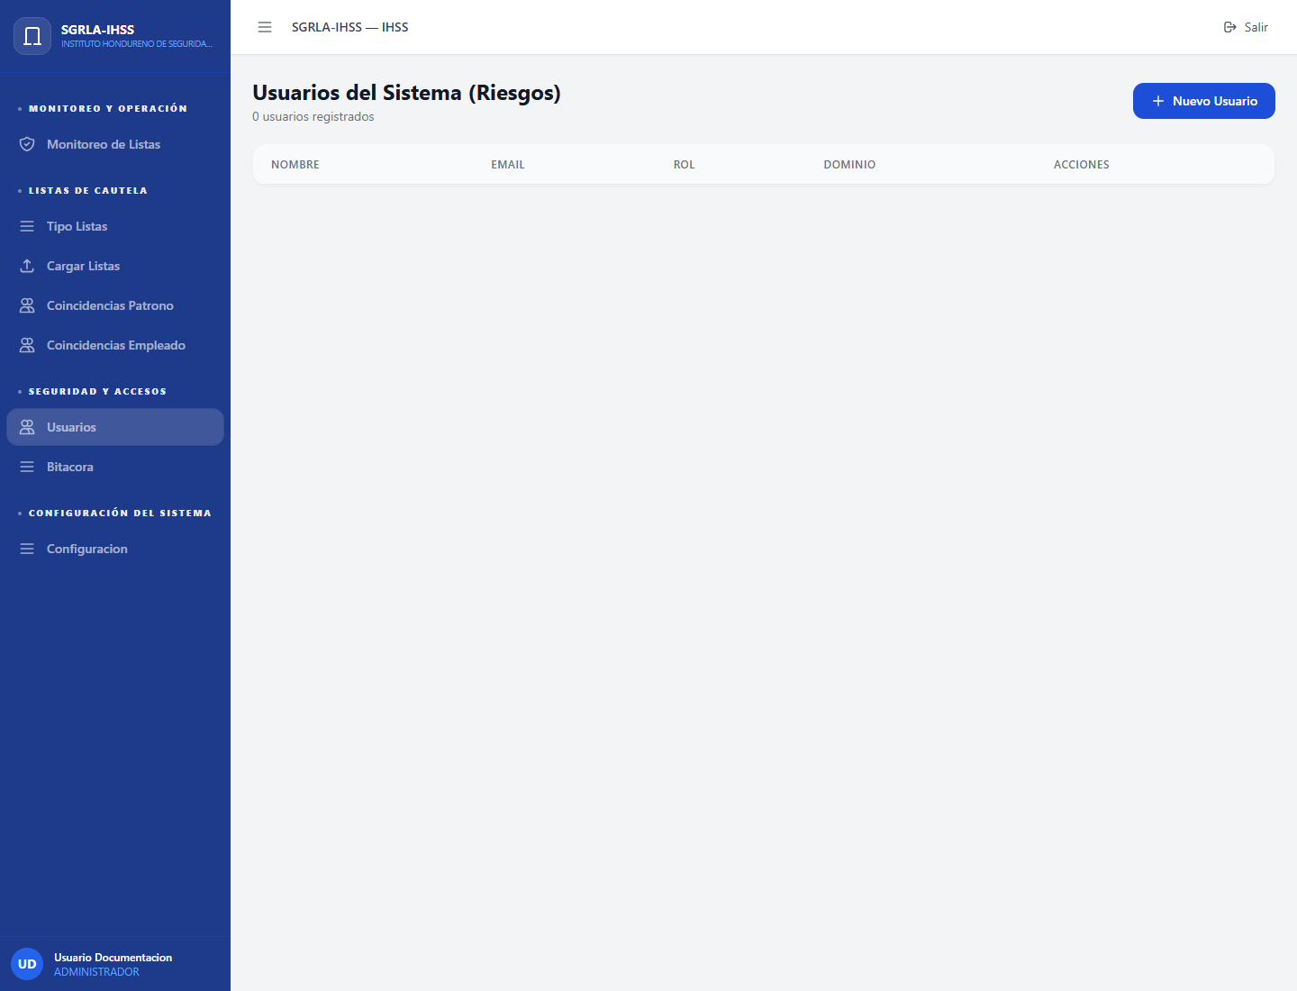
Captura actualizada usada como referencia visual del modulo Seguridad y Usuarios.

Pendientes conocidos
- Aprobacion final del documento por el usuario responsable.
- Actualizar este documento si cambian rutas, endpoints, tablas o reglas.

